**计算机程序设计基础（C++)**

**实验报告**

专业班级： 软工2304班

学 号： 8209230410

姓 名： 张家豪

**实验报告成绩：**

|  |  |  |  |  |  |  |
| --- | --- | --- | --- | --- | --- | --- |
| **实验** | **实验一** | **实验二** | **实验三** | **实验四** | **实验五** | **总评** |
| **成绩** |  |  |  |  |  |  |

**批阅教师：**

**实验一、实验环境与简单程序设计**

**一、实验目的**

1、掌握集成开发环境，掌握C++程序的基本要素以及完整的C++程序开发过程。

2、掌握基本数据类型、运算符和表达式的使用。理解隐式转换和强制转换，理解数据超过该数据类型

表示范围时的溢出。掌握不同数据之间的混合算术运算中数据类型的转换。

3、变量的定义与常量的使用。

4、输入、输出的实现。

5、编译信息的理解与错误的修改。

6、简单程序的设计。

**二、实验内容**

熟悉C++编程环境，可以使用VS；对已经能熟练掌握C++开发环境的同学，可

以跳过本部分内容）

**1.编辑输入下列程序，找出下面代码的错误并改正：**

#include<iostream>

using namespace std;

int main()

{

Int i = k + 1;

cout << i++ << endl;

int i = 1;

cout << i++ << endl;

cout << "Welcome to C++"<<endl;

return 0;

}

**2.求圆锥的体积：要求键盘输入圆锥底的半径、锥高，使用标识符常量定义圆周率。**

(1)创建一个控制台项目

(2)在文件中输入程序内容，存盘

(3)编译、连接、运行；观察结果

**3**.**通过下面程序验证你所使用系统上运行的C++编译器中每个基本数据类型的长度。**

#include<iostream>

using namespace std;

int main()

{

cout << "char length:" << sizeof(char) << endl;

cout << "int length:" << sizeof(int) << endl;

}

**4.观察下面程序的执行结果。**

#include <iostream>

#include <iomanip>

using namespace std;

int main()

unsigned int testUnint=65534;//oxfffe

cout << "output in unsigned int 1 type:"" << testUnint<< end;//<<oct;

cout << "output in char type:!" << static_ cast<char>(testUnint)<< endl;

cout << "output in short type:" << static_ cast<short>(testUnint)<< endl;//为什么结果为-2?:

cout << "output in int type:" << static_ cast<int>. (testUnint)<< endl;

cout << "output in double type:"<< static cast<double>(testUnint)<< endl;

cout << "output in double type:" <<setprecision(4)<< static_ cast<double>(testUnint)<< endl;

cout << "output in Hex unsigned int type:" <<hex<< testUnint<< endl; //16进制输出

system("pause");

return 0;

**自己编程测试一下将testUnint按8进制输出<<oct;je_将一个实数转换成int,观察结果。**

**5.编程，输入华氏温度，将其转换为摄氏温度后输出（保留两位小数）。**

**三、算法分析，程序结果**

1.#include<iostream>

using namespace std;

int main()

{

int k = 0;

int i = k + 1;

cout << i++ << endl;

cout << i++ << endl;

cout << "Welcome to C++" << endl;

//题目一

return 0;

}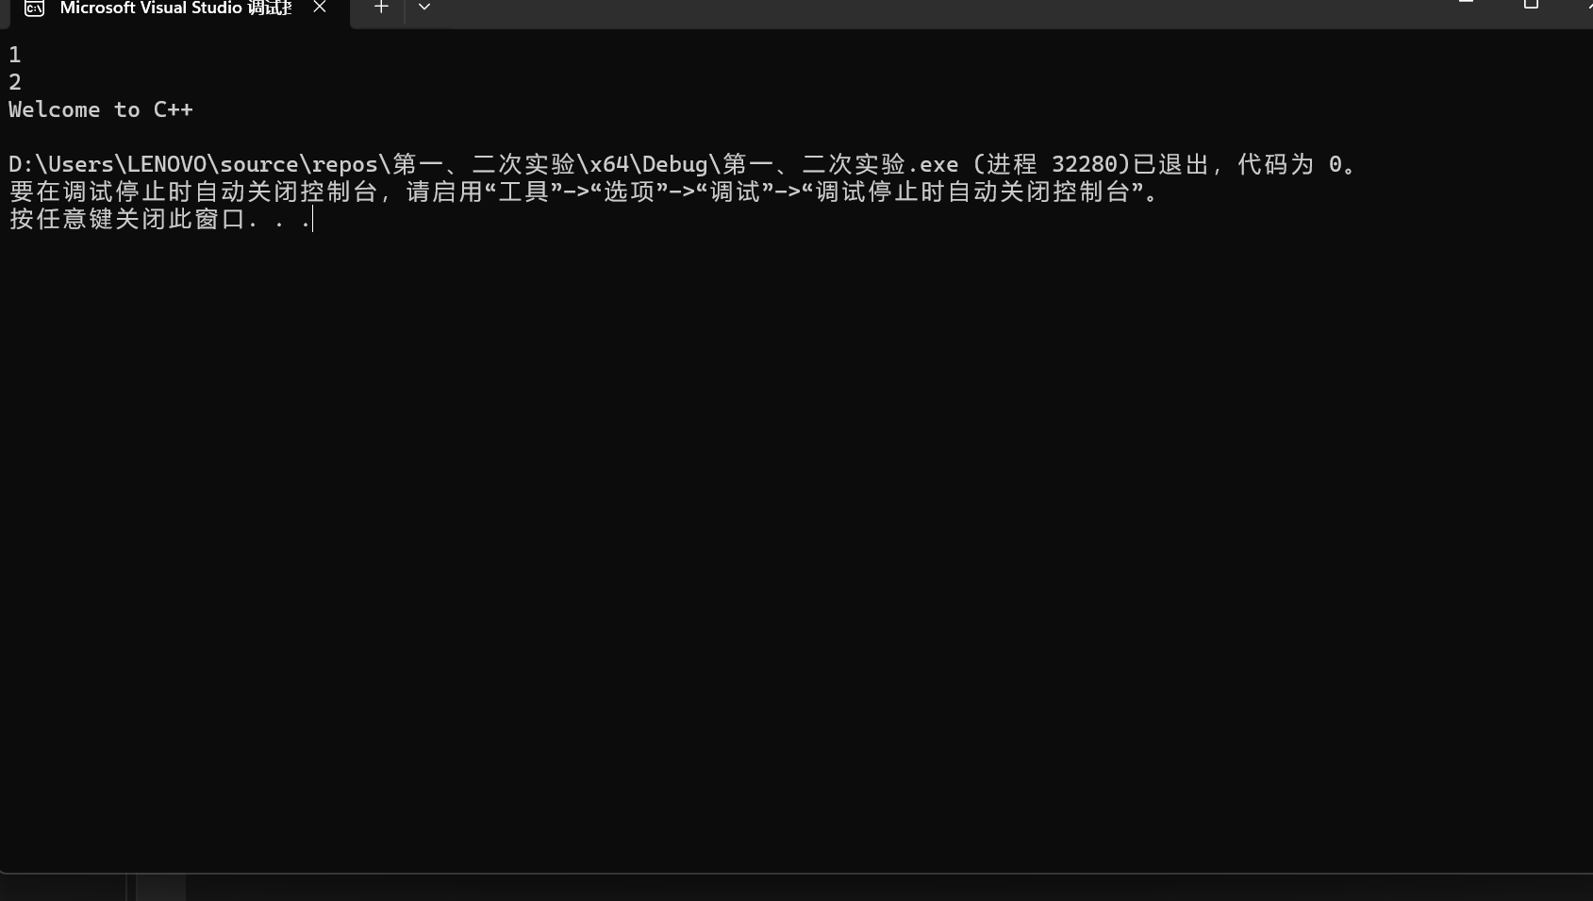

2.#include<iostream>

using namespace std;

int main()

{

const float a = 3.14f;

int b = 1;

int c = 2;

cout << "请输入圆锥底的半径：" ;

cin >> b;

cout << "请输入圆锥底的锥高：";

cin >> c;

float e = 0.33f;

double d = e* a * b * b * c;

cout << "圆锥体的体积为：" << d << endl;

return 0;

}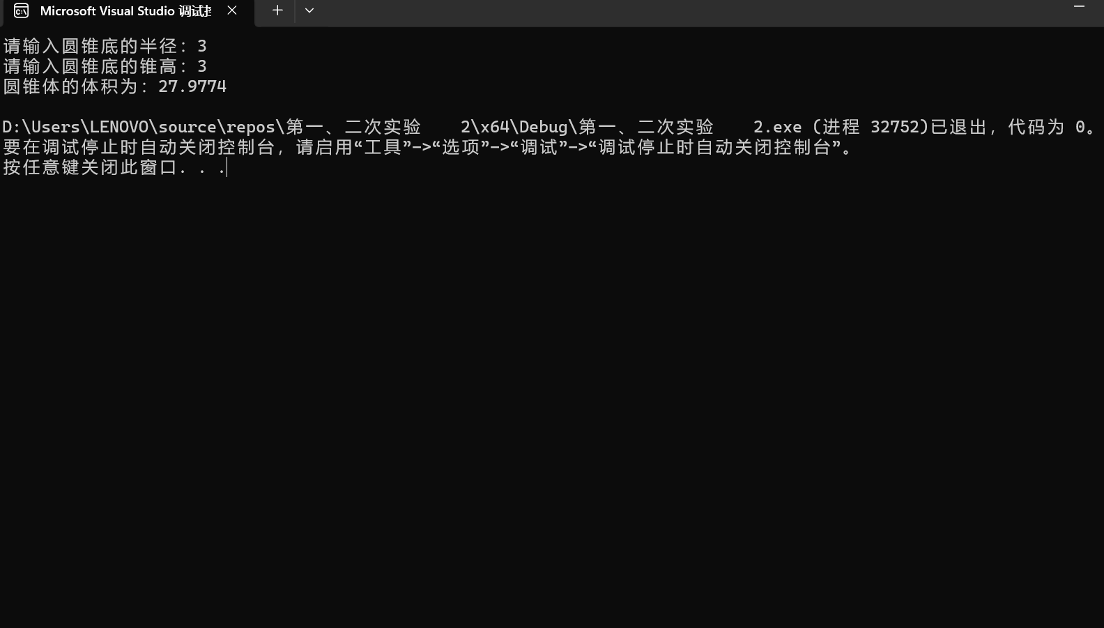

3.#include<iostream>

using namespace std;

int main()

{

cout << "char length:" << sizeof(char) << endl;

cout << "int length:" << sizeof(int) << endl;

cout << "float length:" << sizeof(float) << endl;

cout << "double length:" << sizeof(double) << endl;

cout << "bool length:" << sizeof(bool) << endl;

cout << "string length:" << sizeof(string) << endl;

}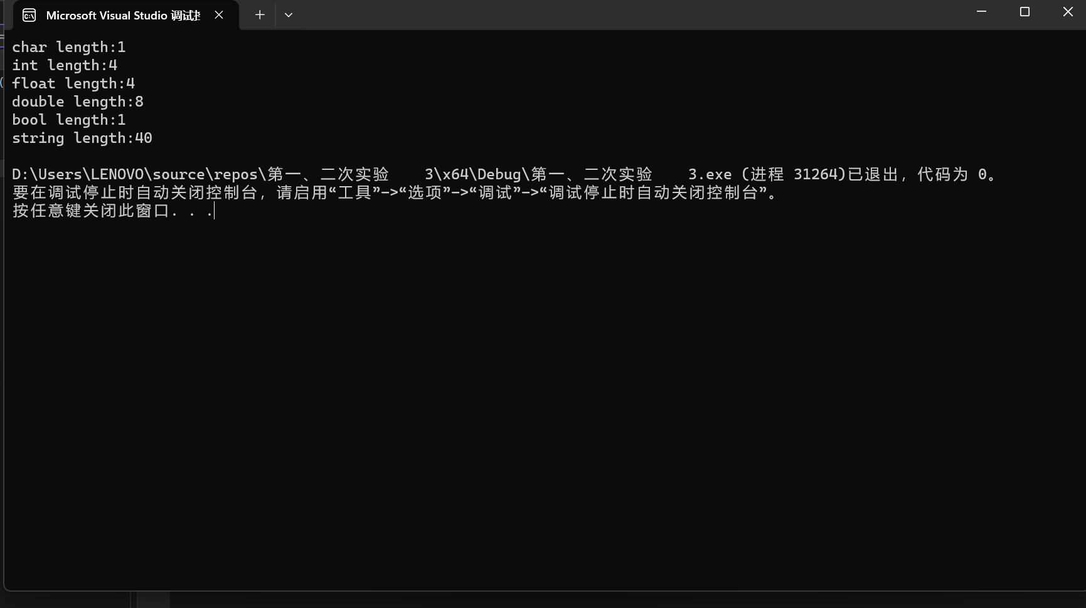

4.#include <iostream>

#include <iomanip>

using namespace std;

int main() {

unsigned int testUnint = 65534;//oxfffe

cout << "output in unsigned int 1 type:" << testUnint<< endl;//<<oct;

cout << "output in char type:!" << static_cast<char>(testUnint) << endl;

cout << "output in short type:" << static_cast<short>(testUnint) << endl;//为什么结果为-2?:

cout << "output in int type:" << static_cast<int>(testUnint) << endl;

cout << "output in double type:" << static_cast<double>(testUnint) << endl;

cout << "output in double type:" << setprecision(4) << static_cast<double>(testUnint) << endl;

cout << "output in Hex unsigned int type:" << hex << testUnint << endl;

cout << "output in Hex unsigned int type:" << oct << testUnint << endl;

float a = 3.21f;

cout << "output in int type:" << static_cast<int>(a) << endl;//16进制输出

system("pause");

return 0;

}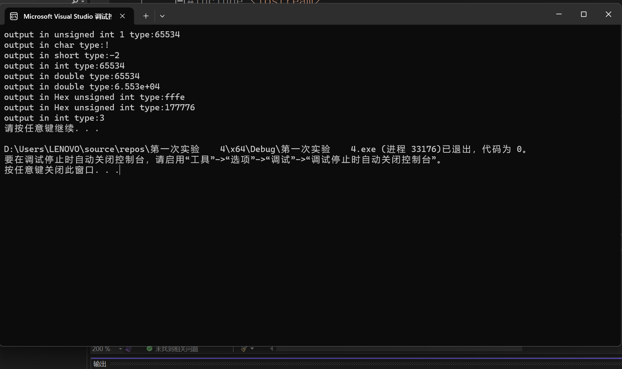

5.#include<iostream>

using namespace std;

#include <iomanip>

int main() {

float a = 0.3f;

cout << "请输入华氏温度：";

cin >> a;

float b = 0.2f;

int c = 32;

float d = 1.8f;

float e = a - c;

b = e / d;

cout << "换算的摄氏温度为：" <<fixed<<setprecision(2)<< b << endl;

system("pause");

return 0;

}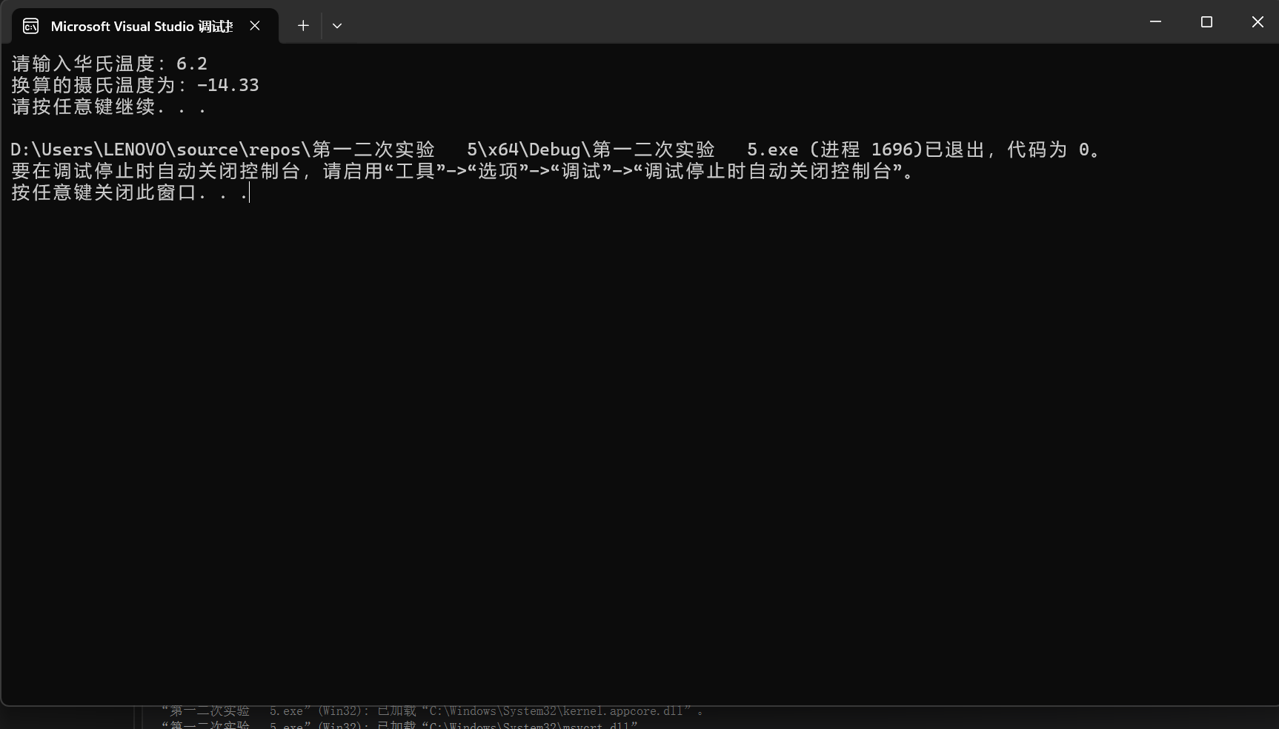

**四、遇到的问题与解决方法**

1.对多次重复定义a不熟悉——多思考；

2.对保留两位小数不太清楚————寻求帮助+思考；

**五、体会**

**需要多加练习；**

**需要多看教材，多背。**

**实验二、数据结构**

**一、实验目的**

1、学习与掌握逻辑运算与逻辑表达式。

2、熟练掌握if、switch、while、do-while，for语句的语法结构与执行过程。

3、掌握选择、循环程序的设计方法

**二、实验内容**

1、输入一个字符，如果为小写，转换为大写输出，否则，输出其后继字符的ASCII码值。

2、输入x计算表达式的值：

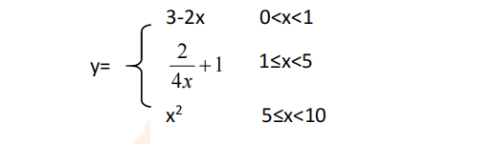

分别输入 0.2, 1, 5 , 0,观察输出结果。

1. 输入三角形的三条边，求周长，并判断该三角形是否为等腰三角形（提示：要三边是否可以构成三角形）。

4、 完成计算器程序，实现（+ - * / %）运算。考虑除数为 0 与运算符非法的情况。

5、输入一行字符，分别统计出其中英文字母、空格、数字字符和其它字符的个数。

提示：从键盘上读入一个字符给变量 c，判断 c 是属于哪种字符并计数，循环读入下个字符，直到回车换行字符'\n'为止。

cin，scanf（）都不能读入空格以及‘\n’字符，查找资料解决输入这两个字符的方法。

（这个题训练大家自主学习能力以及如何获取新知识、探索解决未知问题的能力。）

6、编写一个程序：从键盘上输入两个正整数，求 a 和 b 的最大公约数与最小公倍数。

7、使用循环结构输出下列图形：

*

**

***

****

*****

8、从键盘输入 a，用迭代法求 a 的平方根 x= *a* 。求平方根的迭代公式为：

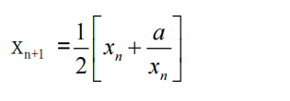

要求精确到|xn+1 - xn|<10 -5。

提示：迭代法是把 xn代入迭代公式右边，计算出 xn+1来，然后把 xn+1 作为新的 xn ，计算出新的 xn+1，如此重复，直到|xn+1 - xn|<10 -5 时，xn+1 为所求的平方根。可以把 a 作为 xn 的初始值。

思考：（1）如果输入 a 为负，在运行时会出现什么情况? 修改程序使之能处理任何的 a 值。

(2）能否|xn+1 -xn|<10 -10或更小? 为什么? 请试一下。

9、苹果每个 0.8 元，第一天买 2 个，第二天开始，每天买前天的 2 倍，直到购买的苹果数不超过100的最大值，求每天平均花多少钱。

**三、算法分析，程序结果**

**1.**#include<iostream>

using namespace std;

int main(void) {

char a;

cin >> a;

if (a >= 65 && a <= 90) {

int b;

b = a;

cout << b << endl;

}

else{

a = a - 32;

cout << a << endl;

}

}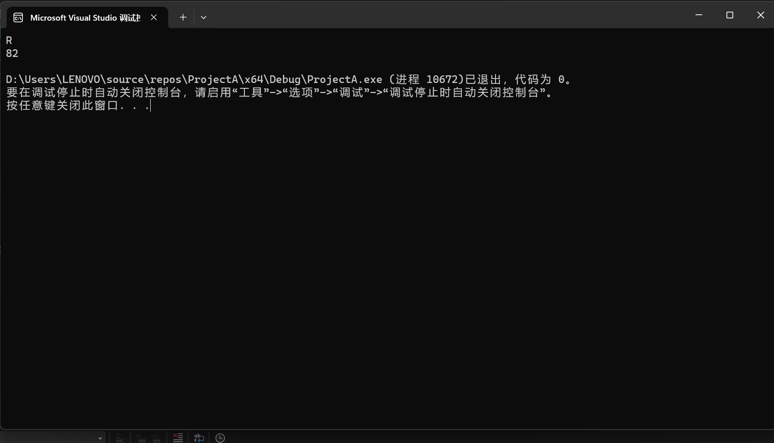

**2.**#include<iostream>

using namespace std;

int main() {

float x = 0.3f;

float y = 0.4f;

cout << "请输入x的值：";

cin >> x;

if (0 < x&&x < 1) {

int a = 3;

int b = 2;

y = a - b * x;

}

else if(1<=x&&x<5){

float c = 0.5;

float d = 1 / x;

y = c * d + 1;

}

else if (5 <= x&&x < 10) {

y = x * x;

}

cout << y << endl;

}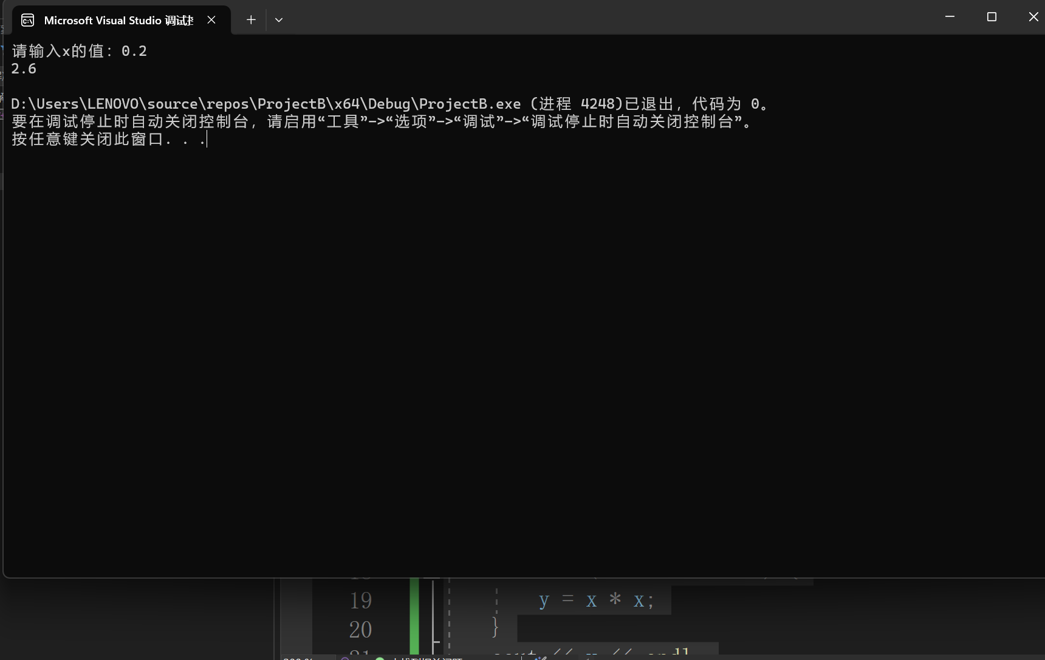

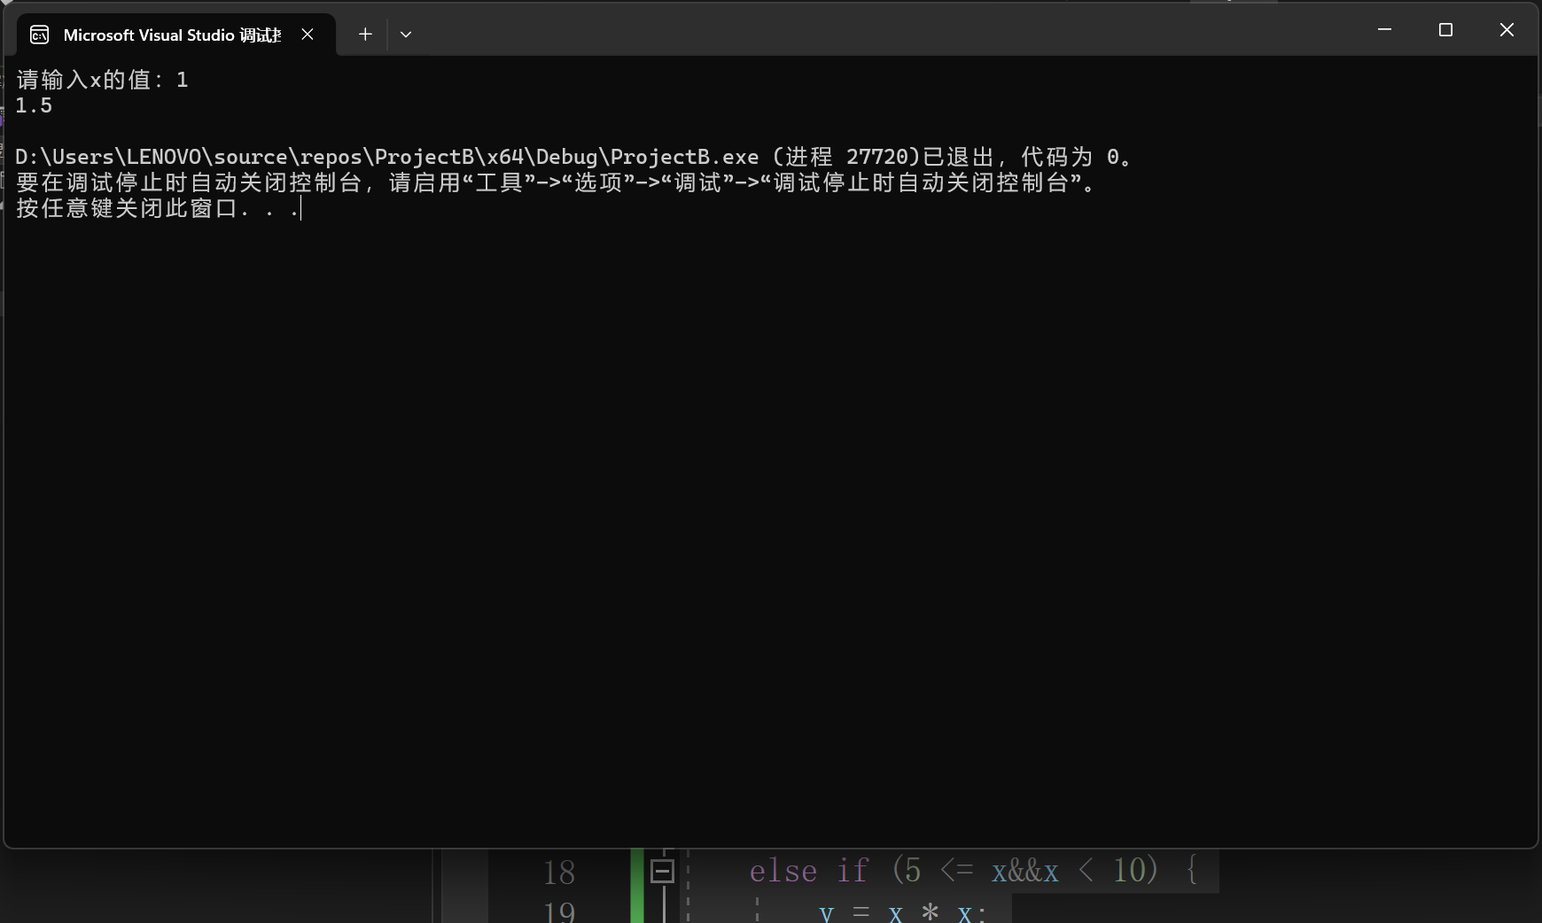

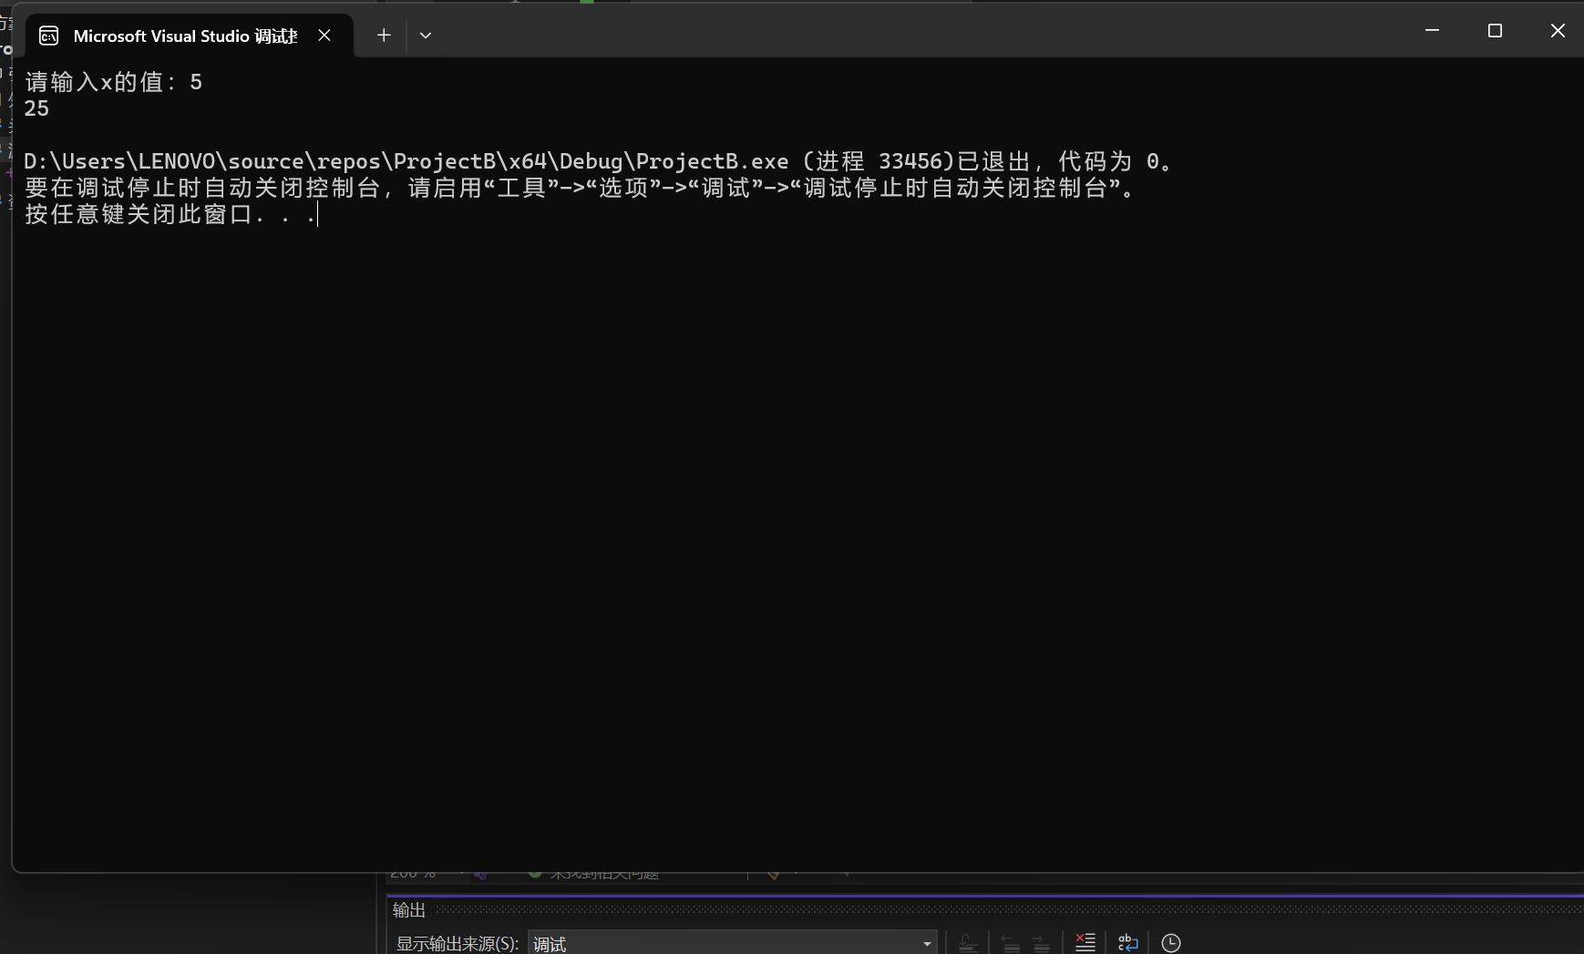

**3.**#include<iostream>

using namespace std;

int main() {

float a = 0.1f;

float b = 0.2f;

float c = 0.3f;

FLAG:cout << "请分别输入三条边："<<endl;

cin >> a;

cin >> b;

cin >> c;

if (a + b > c&&b+c>a&&a+c>b) {

float d = a + b + c;

cout << "三角形的周长为：" << d << endl;

if (a == b || b == c || a == c) {

cout << "三角形为等腰三角形" << endl;

}

else {

cout << "三角形不为等腰三角形" << endl;

}

}

else {

cout << "三条边不构成三角形，请重新输入" << endl;

goto FLAG;

}

return 0;

}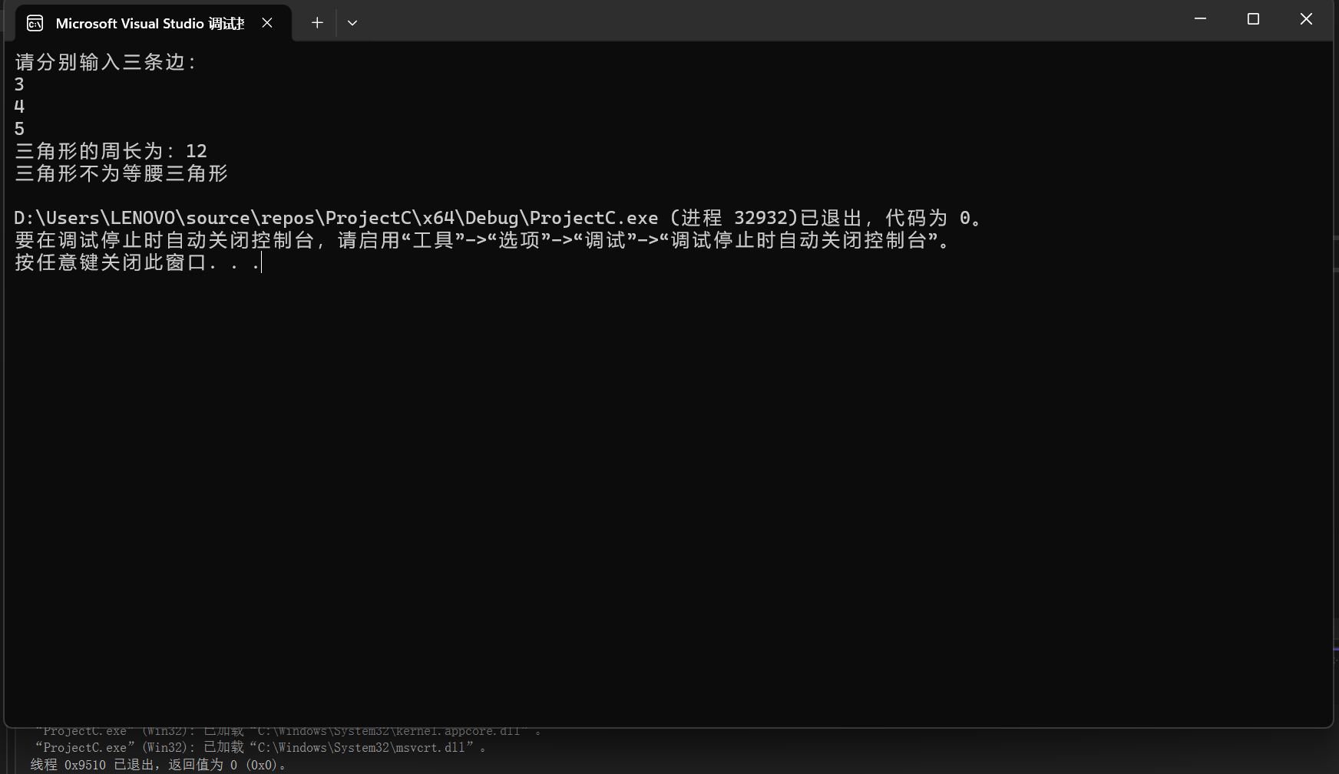

**4.**#include <iostream>

using namespace std;

int main()

{

char a;

double num1, num2;

cout << "输入运算符：+、-、*、/ 、%: ";

cin >> a;

cout << "输入两个数: ";

cin >> num1 >> num2;

switch (a)

{

case '+':

cout << num1 + num2;

break;

case '-':

cout << num1 - num2;

break;

case '*':

cout << num1 * num2;

break;

case '/':

if (num2 == 0)

{

cout << "除数不能为0.";

break;

}

else

{

cout << num1 / num2;

break;

}

case '%':

cout << (int)num1 % (int)num2;

break;

default:

cout << "错误! 请输入正确运算符。";

break;

}

return 0;

}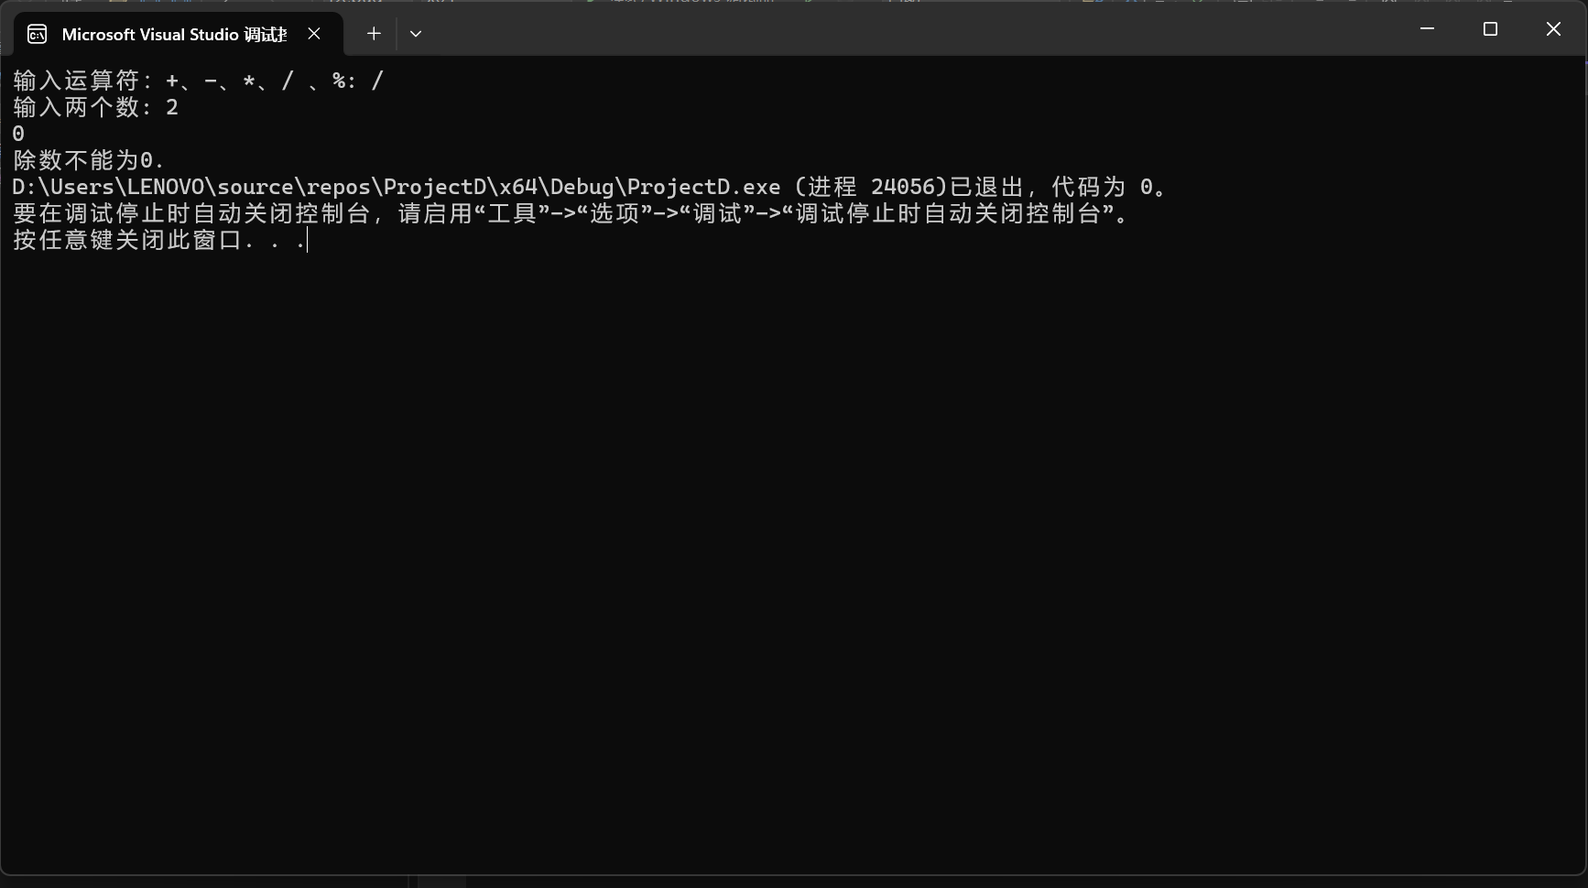

**5.**#include<iostream>

#include<string>

using namespace std;

int main()

{

int n, a = 0, b = 0, c = 0, d = 0;

while (n = getchar())

{

if (n == '\n')

break;

if (n >= 'a' && n <= 'z' || n >= 'A' && n <= 'Z')

a++;

else if (n >= '0' && n <= '9')

b++;

else if (n == ' ')

c++;

else

d++;

}

cout << "英文字母的个数为："<< a << endl;

cout << "数字的个数为："<< b << endl;

cout << "空格的个数为："<< c << endl;

cout << "其他字符的个数为："<< d <<endl;

return 0;

}

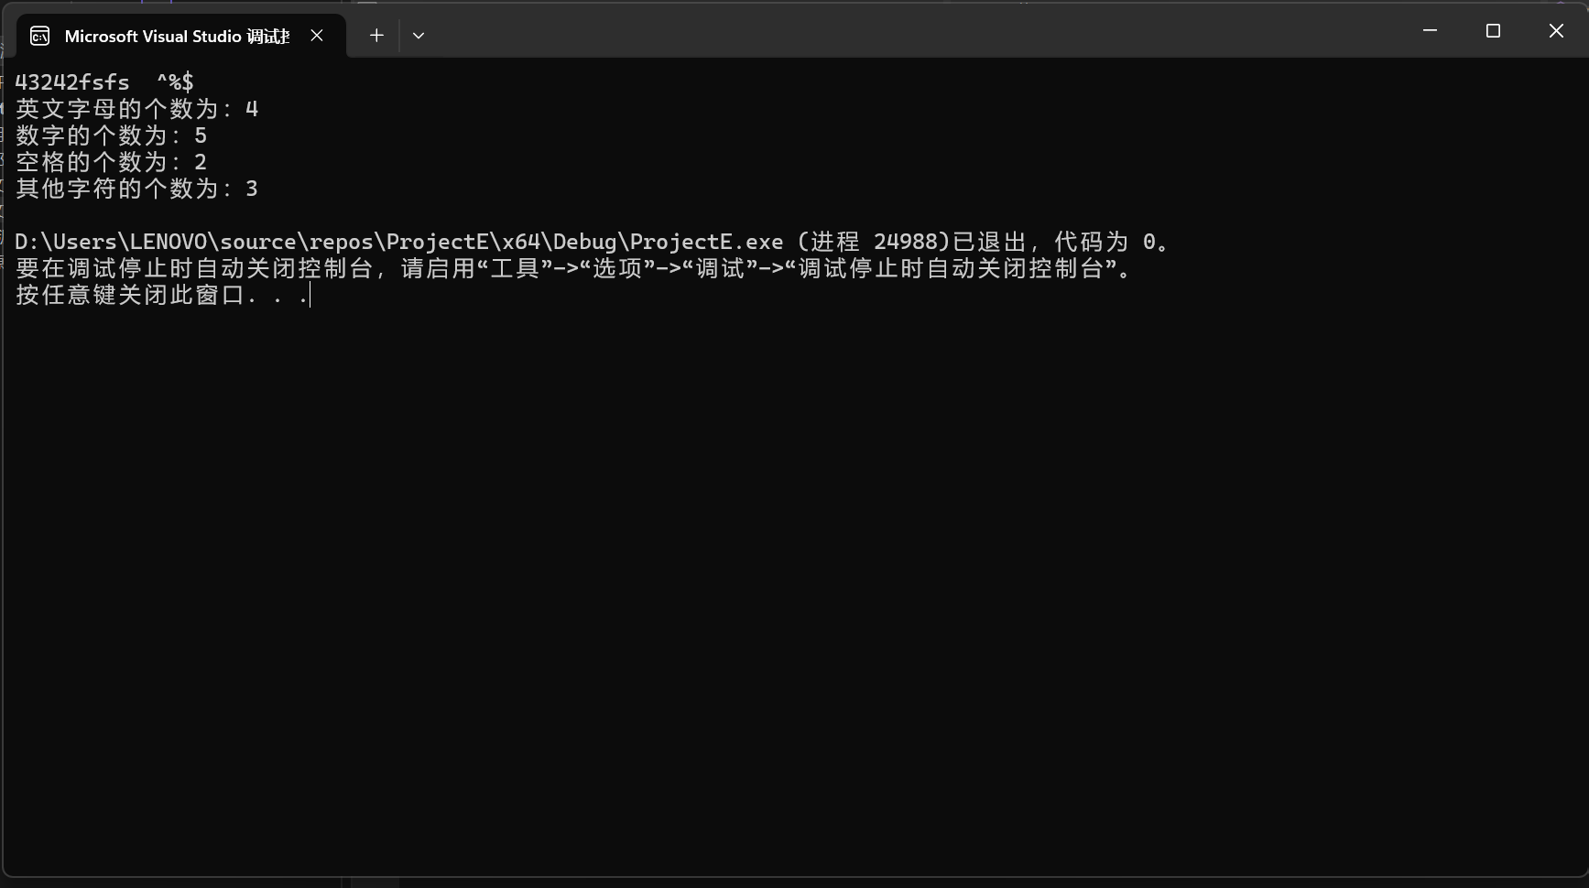

**6.**#include<iostream>

using namespace std;

int yue(int a, int b) {

int i = min(a, b);

for (i; a % i != 0 || b % i != 0; i--) {

}

return i;

}

int main() {

int a, b;

cout << "请输入两个正整数：";

cin >> a >> b;

cout << "两个正整数的最大公约数为：" << yue(a, b) << endl;

int e = yue(a, b);

int c = a / e;

int d = b / e;

int j = c * d * e;

cout << "两个正整数的最小公倍数为：" << j << endl;

return 0;

}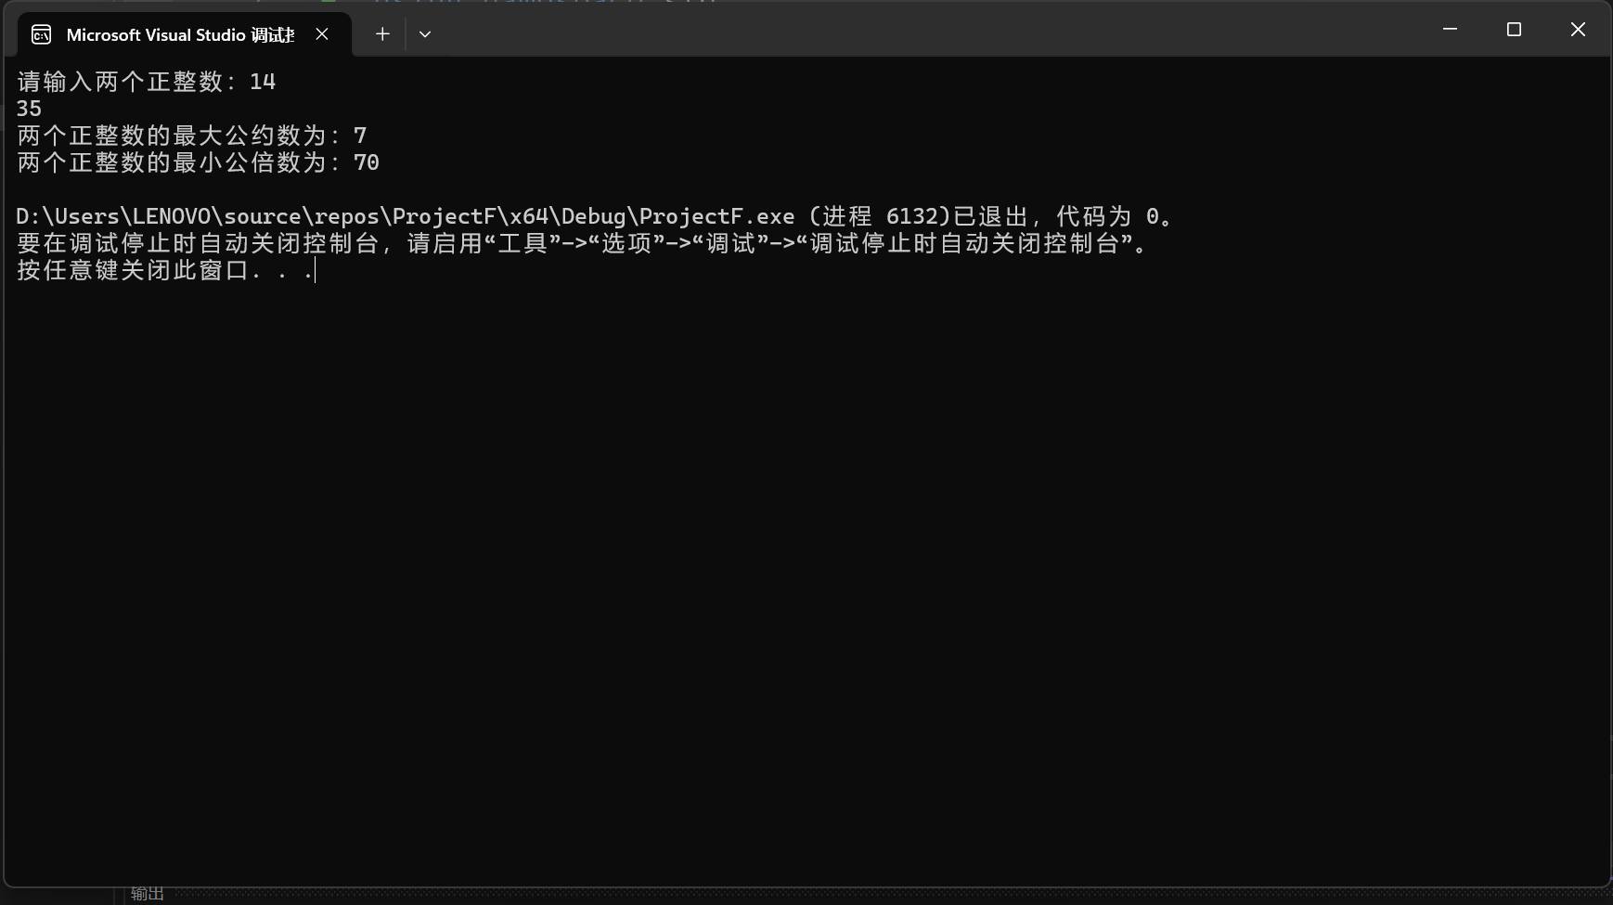

**7.**#include <iostream>

using namespace std;

void main() {

int i, j;

for (i = 1; i <=5; i++) {

for (j = 1; j <= i; j++) {

cout << "*";

}

cout << endl;

}

}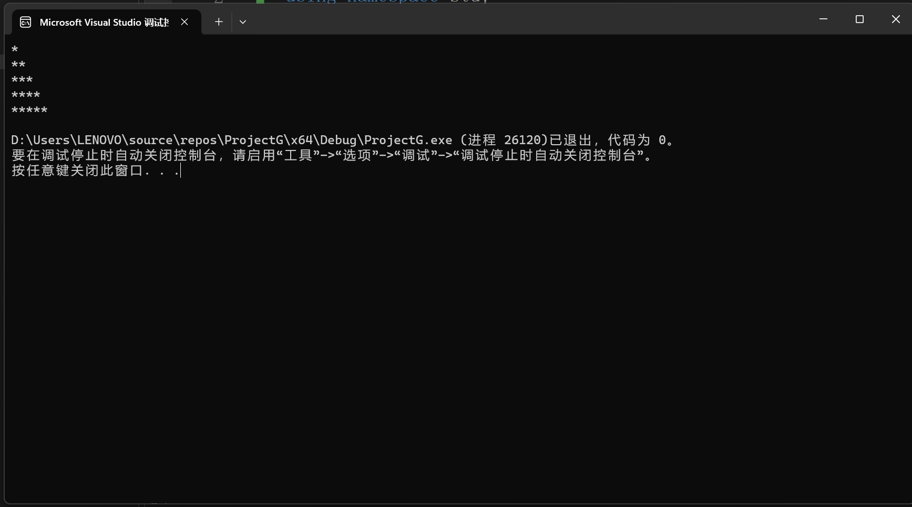

**8.**#include<iostream>

#include "cmath"

using namespace std;

int main() {

double a;

double x1, x2;

cout << "请输入一个数：";

cin >> a;

if (a > 0) {

x1 = a;

x2 = (x1 + a / x1) / 2;

while (fabs(x1 - x2) >= 0.00001) {

x1 = x2;

x2 = (x1 + a / x1) / 2;

}

printf("该数的平方根为：%.5f", x2);

}

else if (a < 0) {

double b = -a;

x1 = b;

x2 = (x1 + b / x1) / 2;

while (fabs(x1 - x2) >= 0.00001) {

x1 = x2;

x2 = (x1 + b / x1) / 2;

}

printf("该数的平方根为：%.5f", -x2);

}

else {

cout << "该数的平方根为："<<0 << endl;

}

return 0;

}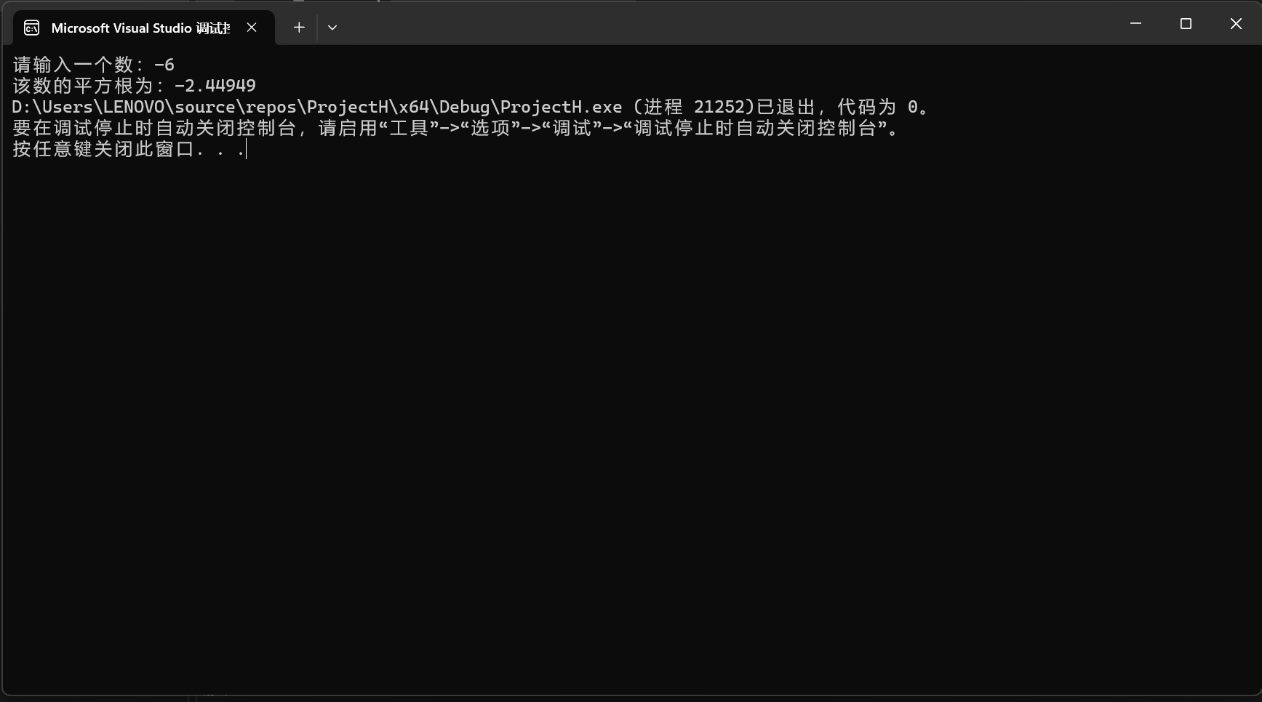

1. **倘若不加a<0部分则程序无法运行负数的情况，已修改。**
2. **不能，因为10^-10或更小的数字精度太大，导致无法运行。**

**9.**

#include<iostream>

using namespace std;

void main()

{

int n = 2;

int sum = n;

int i = 1;

while (sum < 100)

{

n = 2 * n;

sum += n;

i++;

}

cout << "共买苹果" << i << "天" << endl;

cout << "买苹果总花费" << sum << "元" << endl;

cout << "平均每天花费" << sum * 0.8 / i << "元" << endl;

}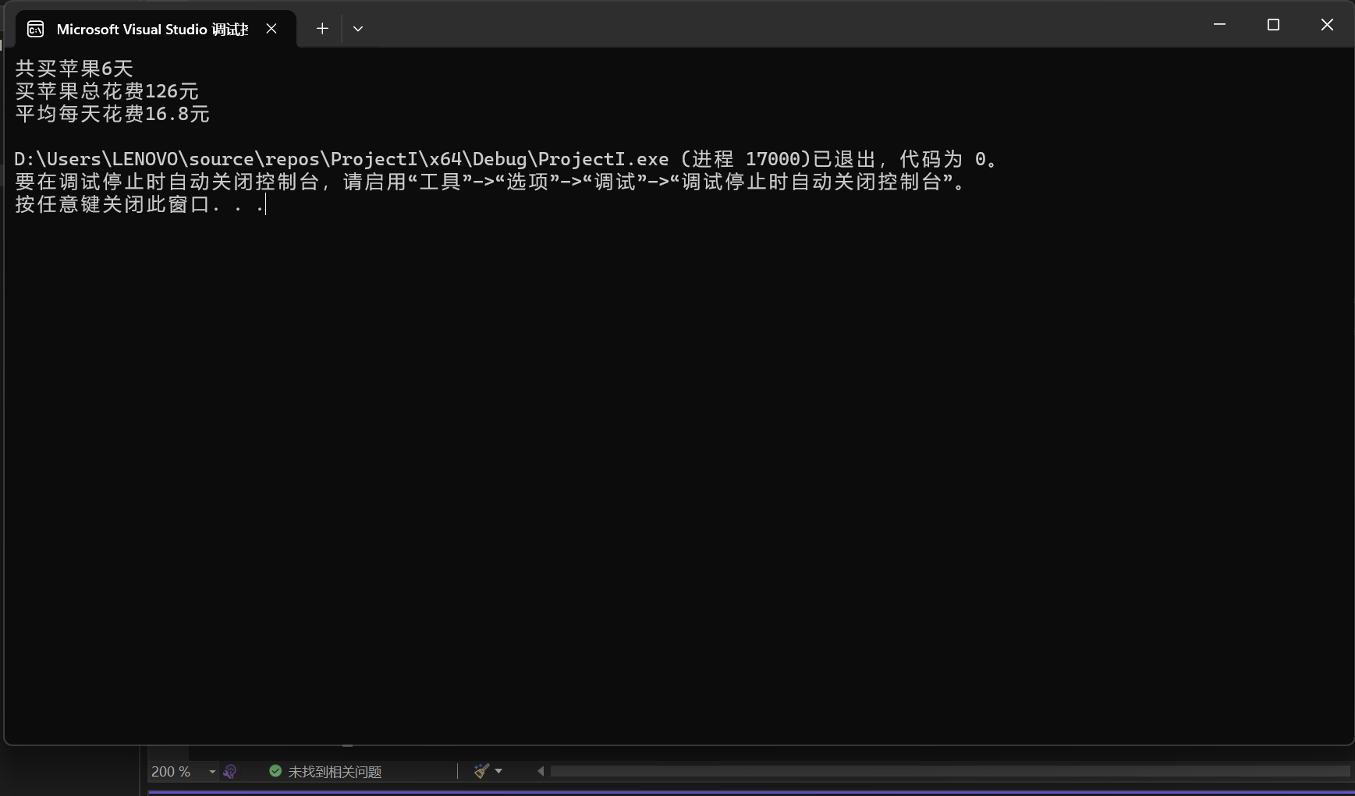

**四、遇到的问题与解决方法**

**1.第五题不知道解决’/n’和空格--上网求助；**

**2.第八题第二小问不太清楚原理--询问学长；**

**五、体会**

**还是要多做替，多看写法，多学；不会时先自己想想，实在不行了就去寻求帮助。**